

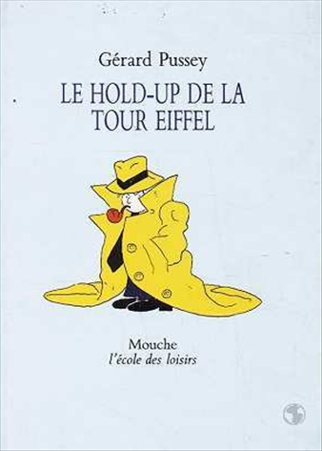
Le hold-up de la tour Eiffel
Gérard Pussey

Question | 1 | 2 | 3 | 4 | 5 | 6 | TOTAL
Ma note
Note maximale | 3 | 3 | 3 | 3 | 4 | 4 | 20

- Pourquoi Frédéric trouve-t-il ses nouveaux voisins bizarres ?
- Parce qu’ils ne parlent avec personne.
- Parce qu’ils font beaucoup de bruit pendant la nuit.
- Parce qu’ils creusent de nombreux trous dans leur jardin.

- Georges Mexandeau se fait passer pour :
- Un électricien.
- Un boulanger.
- Un ingénieur hydraulicien.

- Que découvre Frédéric dans la camionnette des Mexandeau ?
- Des cheveux.
- Des armes.
- Des outils de jardin.

- Que prépare les Mexandeau à Goussainville ?
- L’attaque de la bijouterie.
- L’attaque de la banque.
- L’attaque de la station-service.

- Qui arrête les Mexandeau ?
- L’inspecteur Lafarge.
- Léo.
- Frédéric.

- En plus du métier de détective, que fait Léo Miratou ?
- Il est jardinier.
- Il écrit des livres.
- Il joue du violon dans un orchestre.

Le hold-up de la tour Eiffel
Gérard Pussey

Question | 1 | 2 | 3 | 4 | 5 | 6 | TOTAL
Ma note
Note maximale | 3 | 3 | 3 | 3 | 4 | 4 | 20

- Pourquoi Frédéric trouve-t-il ses nouveaux voisins bizarres ?
- Parce qu’ils ne parlent avec personne.
- Parce qu’ils font beaucoup de bruit pendant la nuit.
- Parce qu’ils creusent de nombreux trous dans leur jardin.

- Georges Mexandeau se fait passer pour :
- Un électricien.
- Un boulanger.
- Un ingénieur hydraulicien.

- Que découvre Frédéric dans la camionnette des Mexandeau ?
- Des cheveux.
- Des armes.
- Des outils de jardin.

- Que prépare les Mexandeau à Goussainville ?
- L’attaque de la bijouterie.
- L’attaque de la banque.
- L’attaque de la station-service.

- Qui arrête les Mexandeau ?
- L’inspecteur Lafarge.
- Léo.
- Frédéric.

- En plus du métier de détective, que fait Léo Miratou ?
- Il est jardinier.
- Il écrit des livres.
- Il joue du violon dans un orchestre.

